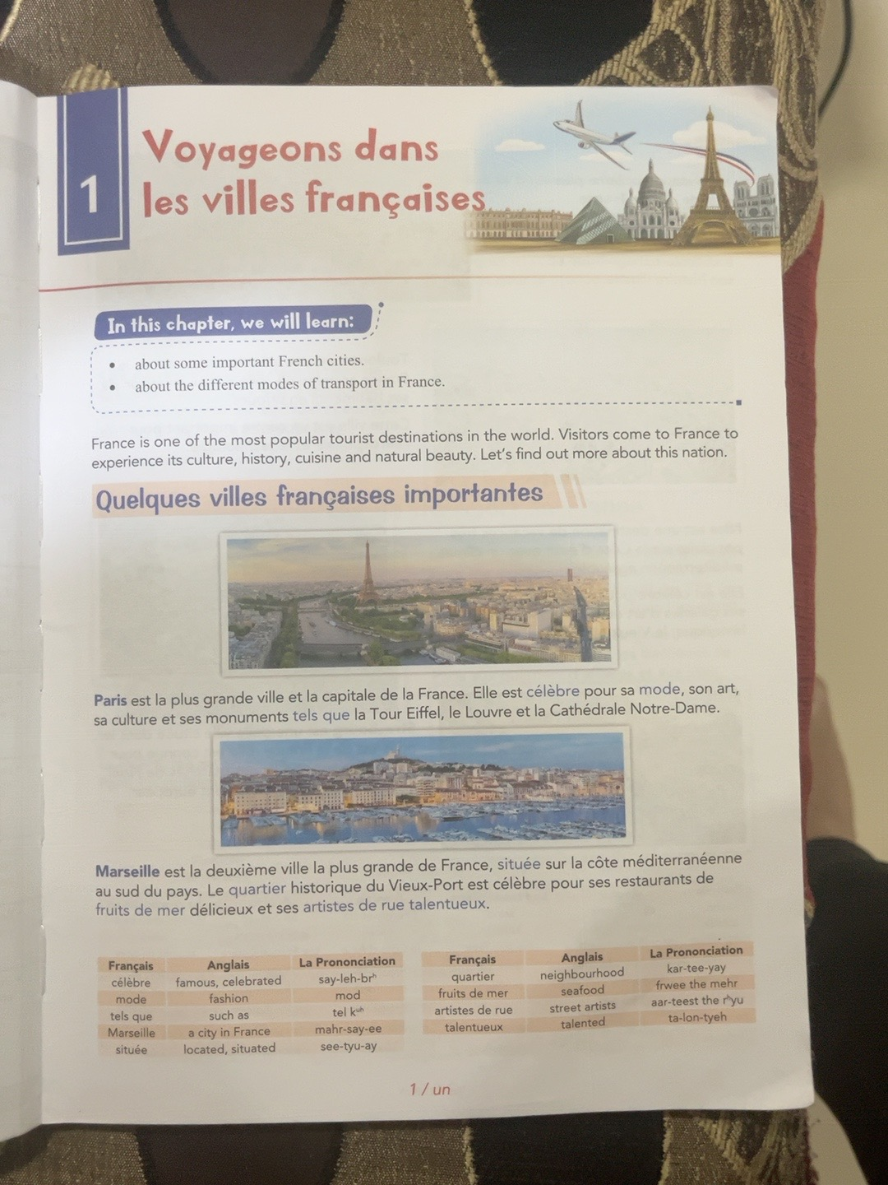

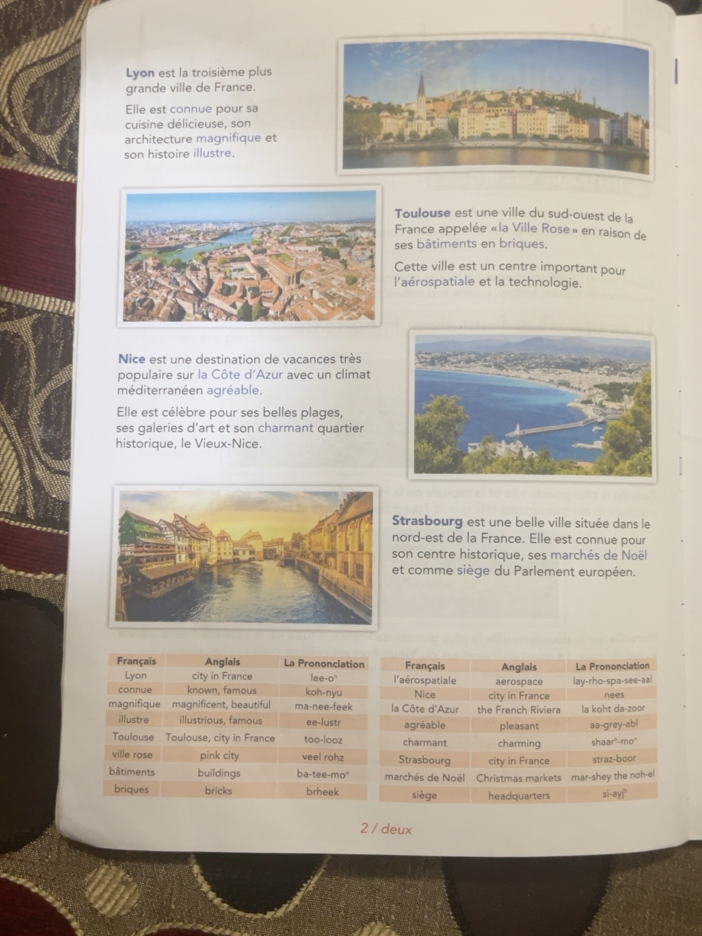

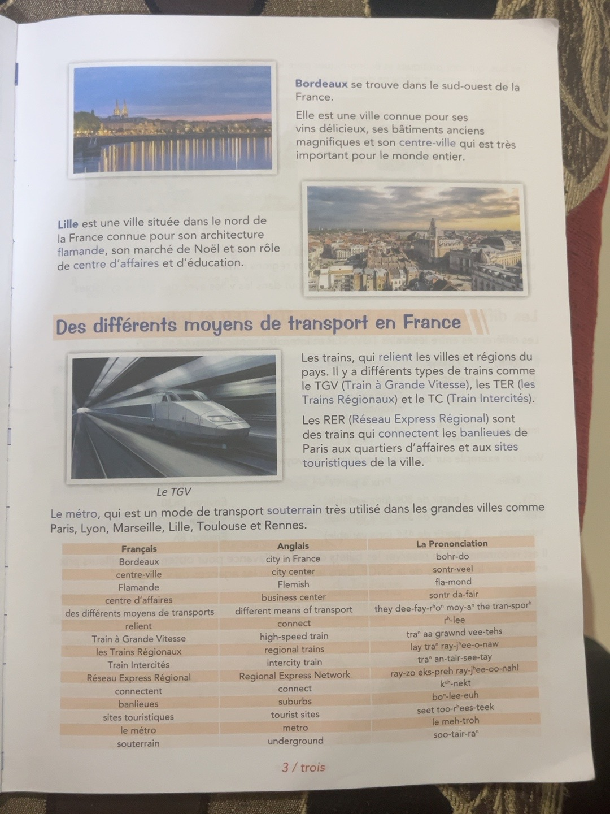

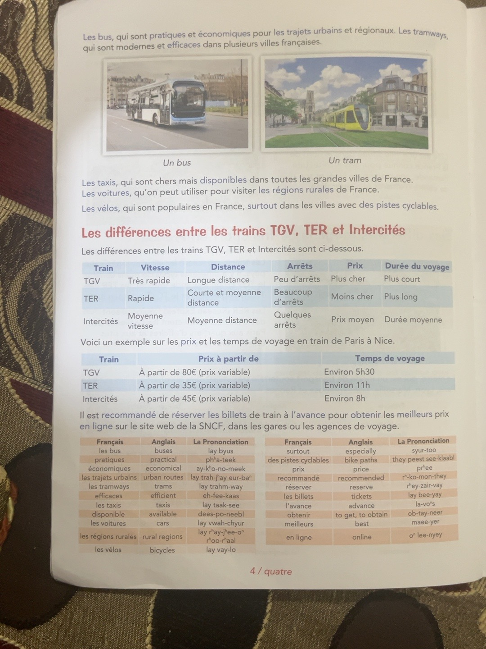

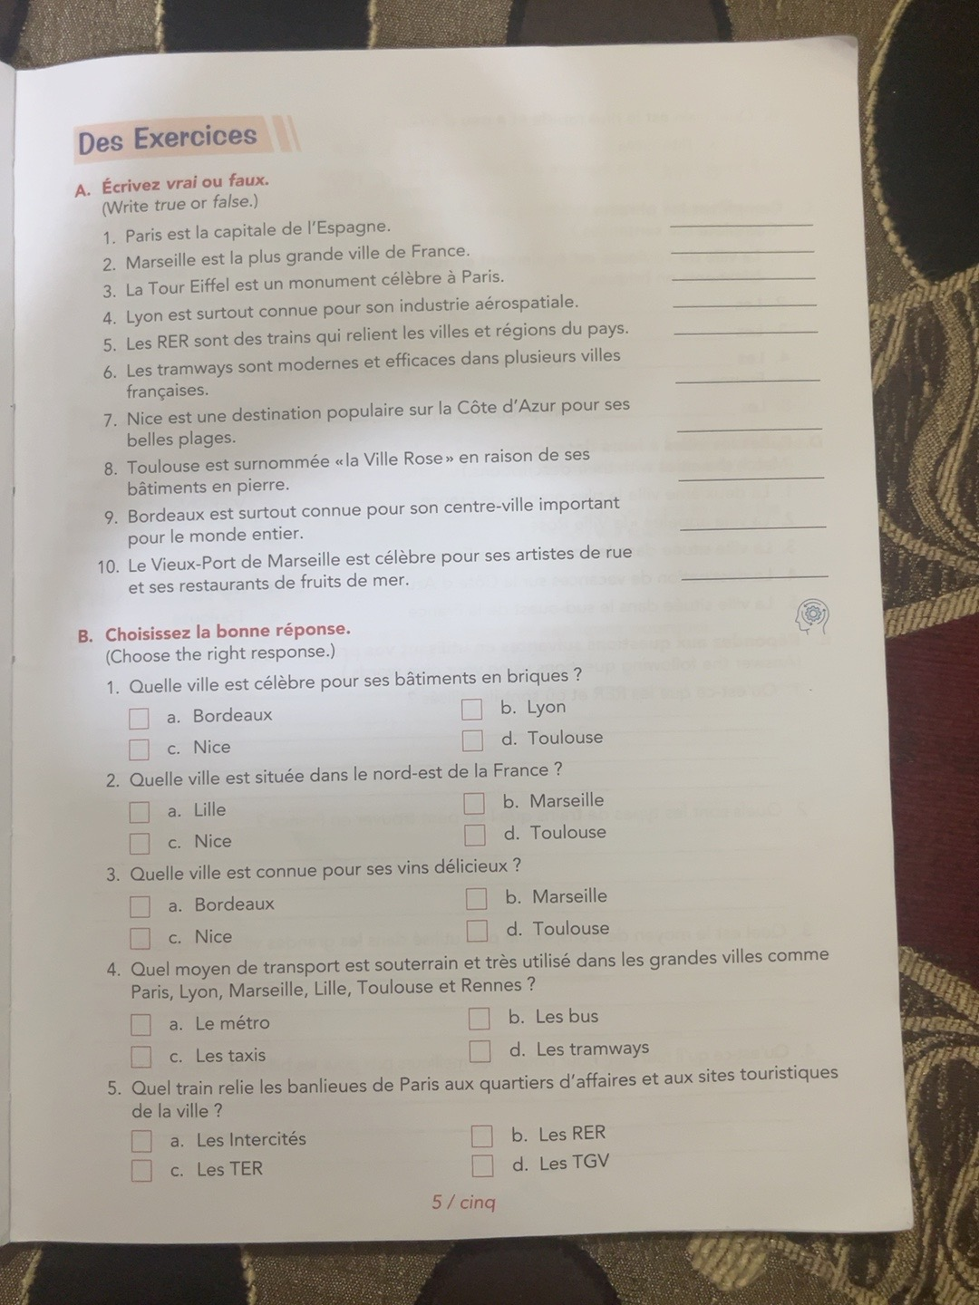

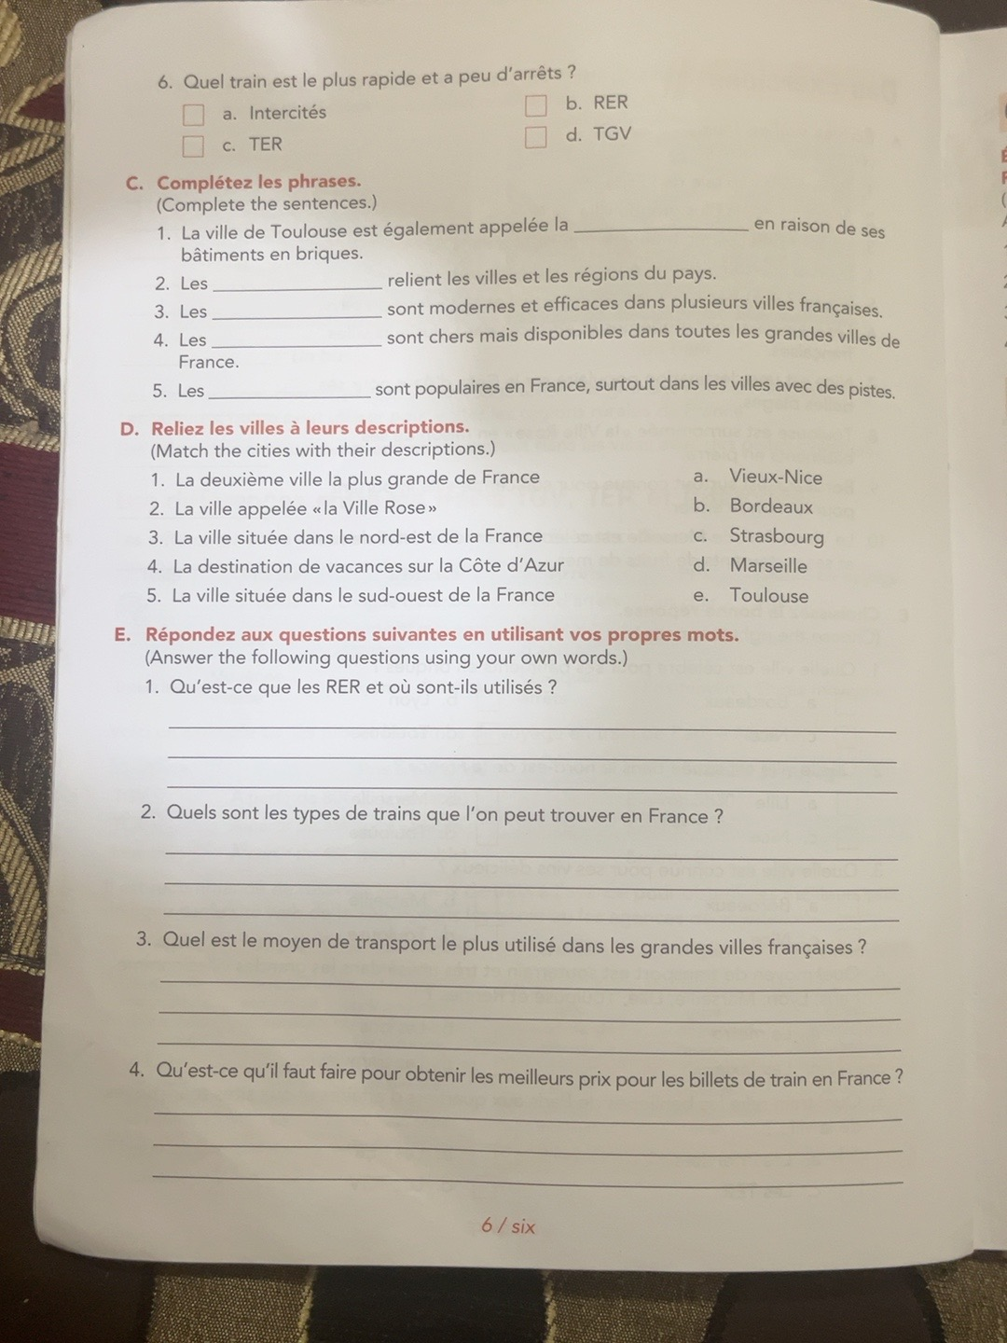

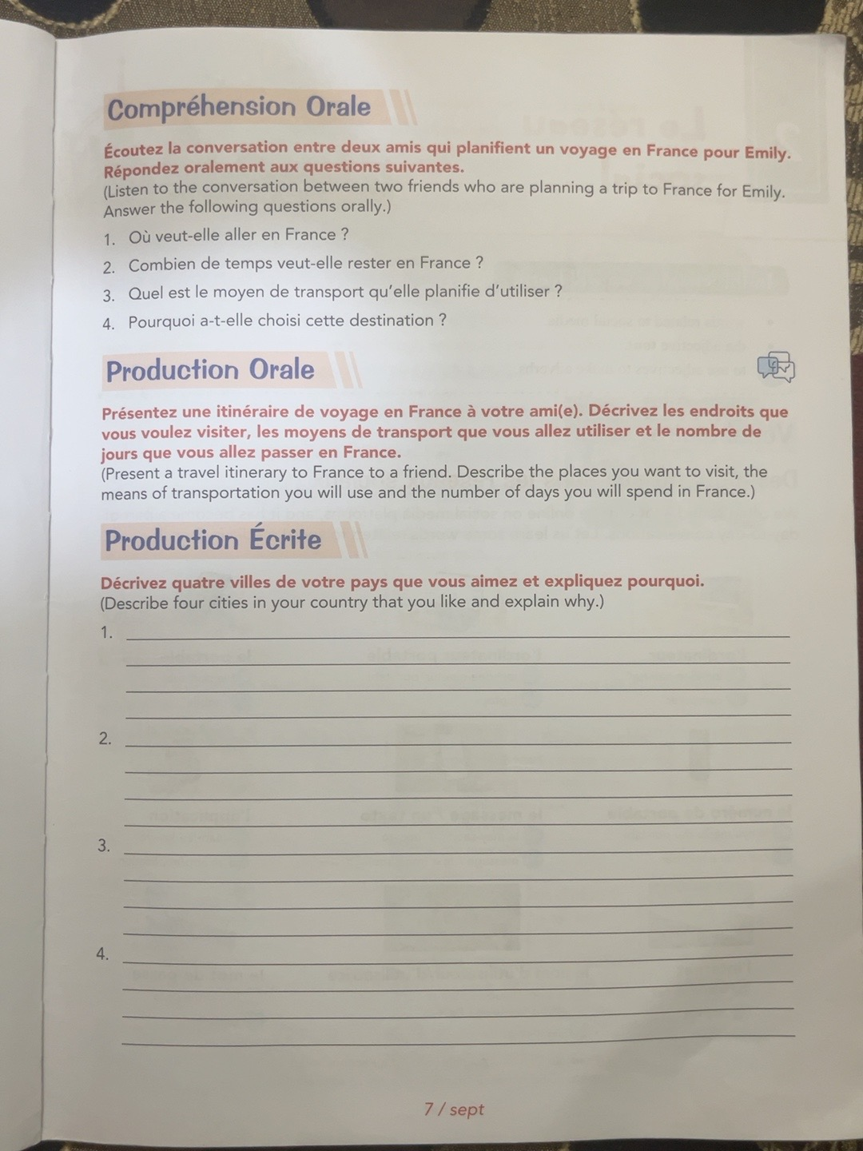

EDITABLE OCR TEXT
Voyageons dans les villes françaises
OCR transcription corrected against the supplied page photographs.

Page 1 — OCR text
Voyageons dans les villes françaises
In this chapter, we will learn:
• about some important French cities.
• about the different modes of transport in France.
France is one of the most popular tourist destinations in the world. Visitors come to France to experience its culture, history, cuisine and natural beauty. Let’s find out more about this nation.
Quelques villes françaises importantes
Paris est la plus grande ville et la capitale de la France. Elle est célèbre pour sa mode, son art, sa culture et ses monuments tels que la Tour Eiffel, le Louvre et la Cathédrale Notre-Dame.
Marseille est la deuxième ville la plus grande de France, située sur la côte méditerranéenne au sud du pays. Le quartier historique du Vieux-Port est célèbre pour ses restaurants de fruits de mer délicieux et ses artistes de rue talentueux.
Vocabulaire
célèbre — famous, celebrated — say-leh-br
mode — fashion — mod
tels que — such as — tel küh
Marseille — a city in France — mahr-say-ee
située — located, situated — see-tyu-ay
quartier — neighbourhood — kar-tee-yay
fruits de mer — seafood — frwee the mehr
artistes de rue — street artists — aar-teest the rü
talentueux — talented — ta-lon-tyeh

Page 2 — OCR text
Lyon est la troisième plus grande ville de France. Elle est connue pour sa cuisine délicieuse, son architecture magnifique et son histoire illustre.
Toulouse est une ville du sud-ouest de la France appelée « la Ville Rose » en raison de ses bâtiments en briques. Cette ville est un centre important pour l’aérospatiale et la technologie.
Nice est une destination de vacances très populaire sur la Côte d’Azur avec un climat méditerranéen agréable. Elle est célèbre pour ses belles plages, ses galeries d’art et son charmant quartier historique, le Vieux-Nice.
Strasbourg est une belle ville située dans le nord-est de la France. Elle est connue pour son centre historique, ses marchés de Noël et comme siège du Parlement européen.
Vocabulaire
Lyon — city in France — lee-on
connue — known, famous — koh-nyu
magnifique — magnificent, beautiful — ma-nee-feek
illustre — illustrious, famous — ee-lustr
Toulouse — Toulouse, city in France — too-looz
ville rose — pink city — veel rohz
bâtiments — buildings — ba-tee-moh
briques — bricks — breek
l’aérospatiale — aerospace — lay-rho-spa-see-al
Nice — city in France — nees
la Côte d’Azur — the French Riviera — la koht da-zur
agréable — pleasant — aa-grey-abl
charmant — charming — shaar-mohn
Strasbourg — city in France — straz-boor
marchés de Noël — Christmas markets — mar-shey de no-el
siège — headquarters — see-ehj

Page 3 — OCR text
Bordeaux se trouve dans le sud-ouest de la France. Elle est une ville connue pour ses vins délicieux, ses bâtiments anciens magnifiques et son centre-ville qui est très important pour le monde entier.
Lille est une ville située dans le nord de la France connue pour son architecture flamande, son marché de Noël et son rôle de centre d’affaires et d’éducation.
Des différents moyens de transport en France
Les trains, qui relient les villes et régions du pays. Il y a différents types de trains comme le TGV (Train à Grande Vitesse), les TER (les Trains Régionaux) et le TC (Train Intercités).
Les RER (Réseau Express Régional) sont des trains qui connectent les banlieues de Paris aux quartiers d’affaires et aux sites touristiques de la ville.
Le TGV
Le métro, qui est un mode de transport souterrain très utilisé dans les grandes villes comme Paris, Lyon, Marseille, Lille, Toulouse et Rennes.
Vocabulaire
Bordeaux — city in France — bohr-doh
centre-ville — city center — sontr-veel
Flamande — Flemish — fla-mond
centre d’affaires — business center — sontr da-fair
des différents moyens de transports — different means of transport — they dee-fay-rohn moy-ahn de tran-spor
relient — connect — r'lee
Train à Grande Vitesse — high-speed train — traahn aa grawnd vee-tehs
les Trains Régionaux — regional trains — lay traahn ray-zhee-oh-naw
Train Intercités — intercity train — traahn an-tair-see-tay
Réseau Express Régional — Regional Express Network — ray-zoh eks-preh ray-zhee-oh-nal
connectent — connect — kuh-nek
banlieues — suburbs — boo-lee-uh
sites touristiques — tourist sites — seet too-rees-teek
le métro — metro — le meh-troh
souterrain — underground — soo-tair-rahn

Page 4 — OCR text
Les bus, qui sont pratiques et économiques pour les trajets urbains et régionaux. Les tramways, qui sont modernes et efficaces dans plusieurs villes françaises.
Un bus
Un tram
Les taxis, qui sont chers mais disponibles dans toutes les grandes villes de France.
Les voitures, qu’on peut utiliser pour visiter les régions rurales de France.
Les vélos, qui sont populaires en France, surtout dans les villes avec des pistes cyclables.
Les différences entre les trains TGV, TER et Intercités
Les différences entre les trains TGV, TER et Intercités sont ci-dessous.
Train | Vitesse | Distance | Arrêts | Prix | Durée du voyage
TGV | Très rapide | Longue distance | Peu d’arrêts | Plus cher | Plus court
TER | Rapide | Courte et moyenne distance | Beaucoup d’arrêts | Moins cher | Plus long
Intercités | Moyenne vitesse | Moyenne distance | Quelques arrêts | Prix moyen | Durée moyenne

Voici un exemple sur les prix et les temps de voyage en train de Paris à Nice.
Train | Prix à partir de | Temps de voyage
TGV | À partir de 80€ (prix variable) | Environ 5h30
TER | À partir de 35€ (prix variable) | Environ 11h
Intercités | À partir de 45€ (prix variable) | Environ 8h

Il est recommandé de réserver les billets de train à l’avance pour obtenir les meilleurs prix en ligne sur le site web de la SNCF, dans les gares ou les agences de voyage.
Vocabulaire
les bus — buses — lay byus
pratiques — practical — prah-teek
économiques — economical — ay-koh-no-meek
les trajets urbains — urban routes — lay trah-jay ur-bahn
les tramways — trams — lay trahm-way
efficaces — efficient — eh-fee-kaas
les taxis — taxis — lay taak-see
disponible — available — dees-poh-neebl
les voitures — cars — lay vwah-tyur
les régions rurales — rural regions — lay ray-zhee-ohn rü-ral
les vélos — bicycles — lay vay-lo
surtout — especially — syur-too
des pistes cyclables — bike paths — they peest see-klaabl
prix — price — pree
recommandé — recommended — r'-koh-mahn-day
réserver — reserve — ray-zair-vay
les billets — tickets — lay bee-yay
l’avance — advance — la-vahns
obtenir — to get, to obtain — ob-tay-neer
meilleurs — best — ma-yur
en ligne — online — on-leen

Page 5 — OCR text
Des Exercices
A. Écrivez vrai ou faux.
(Write true or false.)
1. Paris est la capitale de l’Espagne.
2. Marseille est la plus grande ville de France.
3. La Tour Eiffel est un monument célèbre à Paris.
4. Lyon est surtout connue pour son industrie aérospatiale.
5. Les RER sont des trains qui relient les villes et régions du pays.
6. Les tramways sont modernes et efficaces dans plusieurs villes françaises.
7. Nice est une destination populaire sur la Côte d’Azur pour ses belles plages.
8. Toulouse est surnommée « la Ville Rose » en raison de ses bâtiments en pierre.
9. Bordeaux est surtout connue pour son centre-ville important pour le monde entier.
10. Le Vieux-Port de Marseille est célèbre pour ses artistes de rue et ses restaurants de fruits de mer.
B. Choisissez la bonne réponse.
(Choose the right response.)
1. Quelle ville est célèbre pour ses bâtiments en briques ?
a. Bordeaux b. Lyon c. Nice d. Toulouse
2. Quelle ville est située dans le nord-est de la France ?
a. Lille b. Marseille c. Nice d. Toulouse
3. Quelle ville est connue pour ses vins délicieux ?
a. Bordeaux b. Marseille c. Nice d. Toulouse
4. Quel moyen de transport est souterrain et très utilisé dans les grandes villes comme Paris, Lyon, Marseille, Lille, Toulouse et Rennes ?
a. Le métro b. Les bus c. Les taxis d. Les tramways
5. Quel train relie les banlieues de Paris aux quartiers d’affaires et aux sites touristiques de la ville ?
a. Les Intercités b. Les RER c. Les TER d. Les TGV

Page 6 — OCR text
6. Quel train est le plus rapide et a peu d’arrêts ?
a. Intercités b. RER c. TER d. TGV
C. Complétez les phrases.
(Complete the sentences.)
1. La ville de Toulouse est également appelée la ________ en raison de ses bâtiments en briques.
2. Les ________ relient les villes et les régions du pays.
3. Les ________ sont modernes et efficaces dans plusieurs villes françaises.
4. Les ________ sont chers mais disponibles dans toutes les grandes villes de France.
5. Les ________ sont populaires en France, surtout dans les villes avec des pistes.
D. Reliez les villes à leurs descriptions.
(Match the cities with their descriptions.)
1. La deuxième ville la plus grande de France — a. Vieux-Nice
2. La ville appelée « la Ville Rose » — b. Bordeaux
3. La ville située dans le nord-est de la France — c. Strasbourg
4. La destination de vacances sur la Côte d’Azur — d. Marseille
5. La ville située dans le sud-ouest de la France — e. Toulouse
E. Répondez aux questions suivantes en utilisant vos propres mots.
(Answer the following questions using your own words.)
1. Qu’est-ce que les RER et où sont-ils utilisés ?
2. Quels sont les types de trains que l’on peut trouver en France ?
3. Quel est le moyen de transport le plus utilisé dans les grandes villes françaises ?
4. Qu’est-ce qu’il faut faire pour obtenir les meilleurs prix pour les billets de train en France ?

Page 7 — OCR text
Compréhension Orale
Écoutez la conversation entre deux amis qui planifient un voyage en France pour Emily.
Répondez oralement aux questions suivantes.
(Listen to the conversation between two friends who are planning a trip to France for Emily.
Answer the following questions orally.)
1. Où veut-elle aller en France ?
2. Combien de temps veut-elle rester en France ?
3. Quel est le moyen de transport qu’elle planifie d’utiliser ?
4. Pourquoi a-t-elle choisi cette destination ?
Production Orale
Présentez un itinéraire de voyage en France à votre ami(e). Décrivez les endroits que vous voulez visiter, les moyens de transport que vous allez utiliser et le nombre de jours que vous allez passer en France.
(Present a travel itinerary to France to a friend. Describe the places you want to visit, the means of transportation you will use and the number of days you will spend in France.)
Production Écrite
Décrivez quatre villes de votre pays que vous aimez et expliquez pourquoi.
(Describe four cities in your country that you like and explain why.)
1.
2.
3.
4.

